TP Virtuel
Nous allons utiliser ce logiciel :
https://phet.colorado.edu/fr/simulation/circuit-construction-kit-dc-virtual-lab

1. Créer le dossier Physique
Dans votre zone personnelle, créer un dossier Physique pour y déposer le fichier PDF que vous allez télécharger.
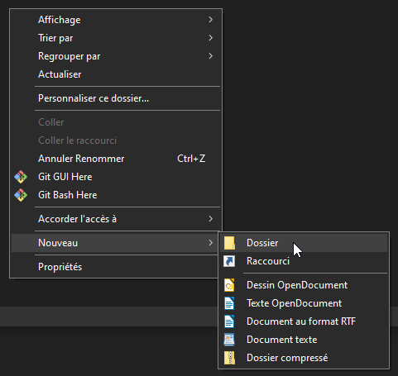
puis

Enregistrer le fichier PDF dans votre zone personnelle dans le Dossier Physique et ouvrez le avec Acrobat Reader ()

2. Travail à faire
On ne peut pas régler la puissance de la lampe dans le logiciel, seulement la résistance. Pour simuler différentes lampes, on changera la résistance de la lampe en cliquant dessus et en déplaçant le curseur.
Nous allons utiliser 3 lampes :
La lampe 1 : 5V 1W : 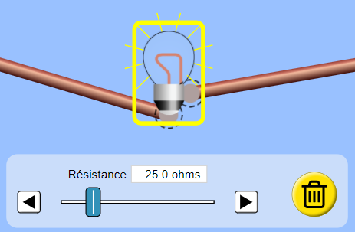
La lampe 2 : 5V 2W : 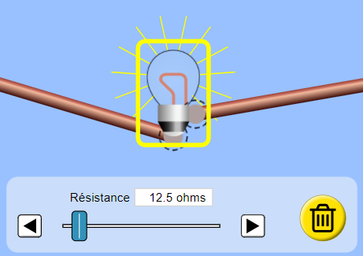
La lampe 3 : 5V 5W : 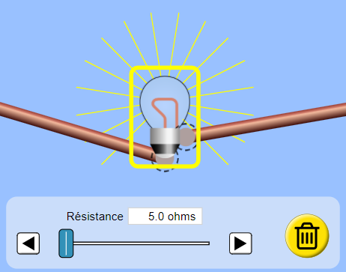
Faire ce qui demandé dans le PDF.
ATTENTION, LE GÉNÉRATEUR DOIT ÉTÉ RÉGLÉ SUR 5V.

